TP3 de Réseaux Étude des protocoles de la couche transport d'Internet UDP et TCP

BUT :
Observer et comprendre le fonctionnement des protocoles de la couche transport d’Internet : UDP (User Datagram Protocol) et TCP (Transmission Control Protocol).

- le protocole UDP
Question 2
Sur chacune des deux machines connectées au réseau, nous avons lancé l’interface Socklab en choisissant UDP comme protocole pour créer une socket UDP afin de permettre l’échange des messages.

Liste commandes exécutées sur la machine 1 | Liste commandes exécutées sur la machine 2
# socklab udp  socklab-udp> sock  socklab-udp> sendto <Id de Socket>< nom de machine><numero de port> | # socklab udp  socklab-udp> sock  socklab-udp> recvfrom <Id de Socket> <nb d’octects>

La capture (sur Wireshark) des paquets engendrés par l’émission du message “sendto <Id de Socket>< nom de machine><numero de port> “ est la suivante:

capture d’ecran 1

Le protocole UDP est un protocole non fiable et sans connexion, il permet à une application d’envoyer des messages à une autre application avec un minimum de fonctionnalités.
Les éléments pertinents de la capture ci-dessus sont :
- Le port source et le port destination : ils permettent de référencer les processus qui s'exécutent sur la machine source (locale) et la machine destination (distante). Ils sont codé chacun sur 16 bits.
- La longueur totale du message : elle représente les “données + entête”. Elle est codée sur 16 bits. Son unité est l’octet.

Question 3
Une socket est un point d’accès au réseau pour couches transport. Elle peut être réalisée par différentes familles de protocole et créée dynamiquement par un processus. Lorsque l'on crée une socket, on doit préciser la famille de protocoles de communication que l'on désire utiliser.

L'identificateur de socket permet de distinguer une socket des autres sur une machine. Une machine ne connait pas le numéro de socket de la machine distante. Un numéro de socket est local à la machine et ne peut donc pas être connu par une machine distante.

Question 4
L’en-tête du paquet UDP se présente comme suit:

Port source (16 bits) | port destination (16 bits)
Longueur (16 bits) | checksum (16 bits)

Voici la signification des différents champs:
- Port Source: il s'agit du numéro de port correspondant à l'application émettrice du paquet UDP.
- Port Destination: Ce champ contient le port correspondant à l'application de la machine destinataire à laquelle on s'adresse.
- Longueur: Ce champ précise la longueur totale du paquet avec l’en-tête comprise.
- Checksum: Il s'agit d'une somme de contrôle réalisée de telle façon à pouvoir contrôler l'intégrité du segment.
A l'émission d’un paquet, les informations que UDP passe à IP sont l’en-tete du paquet UDP et les données utiles.
A l’émission d’un paquet, l’UDP transmet à l’IP l'adresse internet, et le numéro de port du processus concernée par l’échange sur la machine distante.

Question 5: fonctionnement du protocole UDP
L’envoi des données selon le protocole UDP ne nécessite pas l'établissement d’une connexion entre les machines qui échangent. Voici quelques observations faites lors des manipulations :
- On ne peut pas recevoir les données, avant de les avoir envoyées.
- Quand on envoie plusieurs paquets avant de demander la réception, lorsqu’on demande la réception, les paquets arrivent les uns après les autres dans l’ordre dans lequel ils ont été envoyés. Le protocole UDP respecte donc l'ordre d’envoi.
- Quand on déclenche la réception avant l’envoi, la socket reste en attente de données. A la réception, lorsqu’on indique un nombre d’octets supérieur ou égal à celui du paquet envoyé, le message est entièrement reçu. Dans le cas inverse, nous perdons une partie du message.
- Il est à noter aussi que lorsqu’on débranche la machine réceptrice et qu’on l’envoi des paquets, la machine émettrice continue à envoyer, car elle n’est pas au courant que la machine distante est déconnectée du réseau. Le fonctionnement du protocole UDP est similaire à celui de la poste. Il garantit seulement l’envoi des données mais aucune garantie quant à la réception des données, ce qui fait que les données peuvent êtres perdues ou modifiées en cours d’envoi sans que l’on sache.
- Lors qu’on envoie plusieurs paquets de tailles importantes vers une machine de façon à saturer le récepteur, à remplir
- Lors qu’on envoie sur un port inexistant, le protocole UDP envoie les données. C’est le protocole ICMP qui s’oocupe d’informer la machine emettrice que le port n’existe pas.

- le protocole TCP
Sur chacune des deux machines connectées au réseau, nous avons lancé l’interface Socklab en choisissant TCP comme protocole pour créer une socket TCP.

Liste commandes exécutées sur machine 1 | Liste commandes exécutées sur machine 2
# socklab tcp  socklab-tcp> passive  socklab-tcp> accept | # socklab tcp  socklab-tcp> active  socklab-tcp> connect <nom de machine> <numero de port>

Question 6
La socket est dite passive parce qu’elle n’envoie ni ne réceptionne des données. Elle est seulement à l’écoute des autres sockets pour leurs fournir la connexion en cas de demande. La socket est dite active, car c’est à elle de faire une demande de connexion.
La socket active: permet de demander à établir une connexion avec un serveur distant.
La socket passive: permet de rester en écoute et traiter les demandes des connexions des clients.

Question 7

Le schéma ci-dessous illustre l’echange des paquets les paquets :

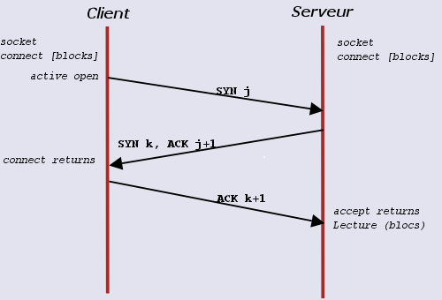

On remarque trois paquets différents:
- Envoi d'un paquet avec le flag SYN par la socket client pour demander la connexion.
- Confirmation de l’établissement de la connexion par la socket serveur( flags SYN et ACK)
- La socket client renvoie un accusé de réception relatif à l’etablissement de la connexion (le flag ACK).
Voici les informatiosn obtenues par la capture d’écran sous Wireshark:
Nous avons les trois premiers paquets qui permettent l’ouverture de la connexion du protocol TCP :
-le premier paquet contient le flag SYN par le socket client pour demander la connexion.
- Le paquet 2 pour la Confirmation de l’établissement de la connexion du coté socket serveur avec les deux flags SYN et ACK.
- Le socket client renvoie un accusé de réception relatif à l’établissement de la connexion.

Question 8
Le rôle du flag SYN est d’indiquer une demande de connexion, les numéros de séquence et d'acquittement permettent de différencier entre les demandes de connexions et d’acquittements, la numérotation à pour rôle de réassembler les paquets et traiter les demandes de connexion et les acquittements.

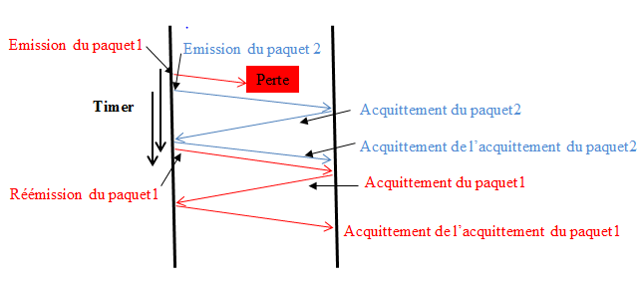

Question 9 : Si on fait connect et puis accept , il n’y a rien qui change car la connexion est établie. La primitive accept permet de créer un nouveau socket du côté serveur. Pour le bon fonctionnement, normalement le socket client demande la connexion au paravant.

Question 10 : Ce qui permet d’identifier une connexion, c’est le numéro de port attribué à chaque socket du côté serveur au moment où la socket client demande la connexion.

Question 11 : on distingue deux états possible pour une socket. On a l’état établi (etablished) et l’état à l’écoute (listen). L’état établi correspond aux sockets qui permettent de faire la communication avec les sockets à distance, et puis on a les sockets à l’écoute qui attendent la demande de connexion des sockets.

Question 12 : lors qu’on fait une connexion avec un port inéxistant. On observe deux paquets, un paquet envoyé et un paquet réponse avec le flag RST qui indique que la connexion est incertaine.
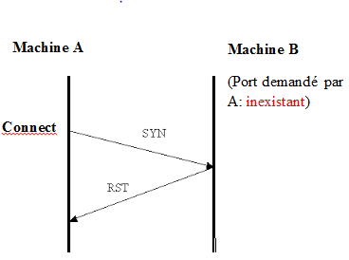

Etude du sequencement et de la recuperation d'erreur

Question 13 : Étant donné que la taille du paquet est supérieure à 1500 octets qui est la taille maximale qu’on peut envoyer sur un réseau ethernet, on remarque que le paquet est découpé en plusieurs petits paquets. Ensuite pour chaque paquet envoyé correspond un numéro de séquence (SEQUENCE NUMBER), et pour un ou plusieurs paquets envoyés on a un numéro qu’accusé de réception (ACK NUMBER). Les significations de ce deux numéros sont les suivants: SEQUENCE NUMBER : correspond au premier octet envoyé et ACK NUMBER : correspond au dernier octet reçu plus un.

Question 14 : Non. Il peut avoir plusieurs acquittements par paquet de données. Parce que d’une part l’envoi selon le protocole TCP se fait par octet. Les données sont envoyées indépendamment donc elles peuvent être acquittées ensemble ou séparées. D’autre part le nombre d’octet acquitté dépend de la taille disponible sur le buffer de reception.

Question 15 : Lorsqu’on tente d’envoyer un message vers une machine distance après l’avoir débranchée, l’envoie échoue. En effet, le protocole TCP envoie des paquets ARP request.
Contrairement à l’UDP, TCP s’assure d’abord qu’une connexion est établie entre les deux machines avant d’envoyer les paquets.

Question 16 : Lorsque la taille du buffer d’émission diminue, le débit applicatif diminue.
Envoie de paquets de 3000 octets, attend l’acquittement avant d’envoyer les autres paquets.
Question 17: fonctionnalité du buffer d’émission de TCP
C’est le buffer d’émission qui gère l’envoi des paquets. Mais son fonctionnement est principalement lié à l’état d’avancement de la fenêtre du contrôle de flux par rapport à celle de la récupération d'erreur. Lorsqu’une fenêtre est moins avancée que l’autre l’émetteur reste bloquer sur celle qui est moins avancée.
Question 18 :
Question 21: un buffer d'émission de taille non adéquate a la latence du réseau a un impact direct sur la vitesse à laquelle la fenêtre de congestion augmente et sur la taille qu’elle atteint et par conséquent le débit. Une latence élevée, entraîne une augmentation du temps d’attente de l'expéditeur, ce qui réduit la vitesse à laquelle le débit de la session TCP augmente.

Question 22 : Tous les paquets envoyés ont été reçus.
Question 23 :
La valeur de WIN est :
- 10000 octets au moment de l’ouverture de la connexion
- 0 après acquittement
L’émetteur ne peut pas émettre plus d’octets que la taille du buffer de réception. Il reste bloquer jusqu’à la libération du tampon par une lecture de l’application côté récepteur

Question 26: Il n’est pas intéressant d’avoir un buffer d’émission plus grand que le buffer de réception, car si le récepteur suit le rythme d’émission on aurait des blocages permanents en émission et donc des performances moindres. Dans le cas où le rythme du récepteur est sporadique, il serait plutôt intéressant d’avoir un tampon en réception plus grand qu’en émission ou donner la même taille pour les deux.

Question 28: on peut plus envoyer des paquets

